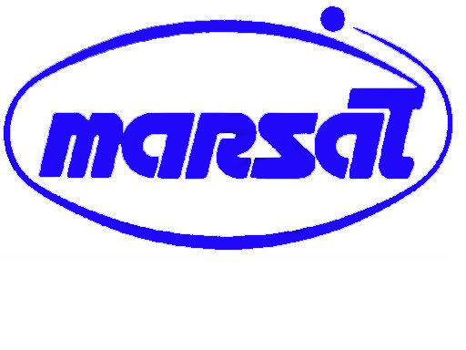

ФГОУ ВПО ГМА им. адм. С.О. Макарова ФГУП «Морсвязьспутник»

И Н Ф О Р М А Ц И О Н Н О Е П И С Ь М О

ФГОУ ВПО «Государственная морская академия им. адм. С.О. Макарова» и ФГУП «Морсвязьспутник» сообщают, что со 2 по 7 октября 2006 г. в Санкт-Петербурге состоится Российский тренажерный форум по вопросам тренажерной подготовки и аттестации специалистов морского транспорта и обеспечения безопасности мореплавания, а также семинар по системам управления движения судов (СУДС) - «Региональные СУДС. Состояние. Перспектива», посвященный вводу в эксплуатацию региональной СУДС Финского залива.
В мероприятиях примут участие представители Минтранса России, Федерального Агентства морского и речного транспорта, Федеральной службы по надзору в сфере транспорта, ФГУ «Служба морской безопасности», ФГУП «Росморпорт», служб и организаций связи и электронавигации морского и речного флотов, а также специалисты судоходных компаний, морского и речного Регистров судоходства, администраций морских портов, научных, проектных организаций, учебных заведений и тренажерных центров морского и речного транспорта. Планируется также участие ведущих отечественных и зарубежных фирм, проектирующих и производящих оборудование радиосвязи, электронавигации и тренажерных комплексов.
Основные темы форума:
- Единые стандарты качества тренажерной подготовки и оценки знаний и навыков специалистов морской отрасли;
- Современное состояние российской законодательной базы, обеспечивающей тренажерную подготовку специалистов морской отрасли, освидетельствование и работу тренажерных центров;
- Проблемы подготовки плавсостава и береговых специалистов после внедрения новой редакции 5-ой Главы МК СОЛАС;
- Повышение квалификации береговых специалистов морской отрасли, в частности береговых радиоспециалистов;
- Представление новых тренажерных технологий;
- Представление компьютерных технологий по проверке знаний и навыков;
- Адекватность моделирования в тренажерах;
- Тренажерная подготовка персонала танкеров и газовозов LPG/LNG;
- Подготовка по борьбе с пожарами персонала танкеров (нефтеналивные танкера, химовозы, газовозы);
- Требования по оснащению тренажерных центров по БЖС;
- Психологические аспекты действий в аварийных ситуациях на судне;
- Совершенствование стрессоустойчивости экипажей судов при тренажерной подготовке по выживаемости.

В рамках Форума с 5 по 7 октября 2006 г. совместно с ФГУП «Росморпорт» планируется провести семинар по системам управления движения судов (СУДС) - «Региональные СУДС. Состояние. Перспектива», посвященный вводу в эксплуатацию региональной СУДС Финского залива.

Основные темы семинара:
- Правовые, технические и практические аспекты деятельности СУДС;
- Организация мониторинга за судами, повышение эффективности судоходства вблизи морского побережья и на внутренних водных путях, а также охрана окружающей среды;
- Обмен опытом практической подготовки операторов СУДС в тренажерных центрах России и стран СНГ;
- Новые международные и национальные документы по СУДС;
- Проект положения о подготовке операторов СУДС и тренажерных центрах СУДС, технико-эксплуатационные требования к тренажерам и УТЦ СУДС.
Во время проведения семинара будут продемонстрированы образцы современной аппаратуры СУДС, разработанные отечественными и зарубежными предприятиями, будет организовано посещение участниками семинара СУДС «РАСКАТ» и Морского УТЦ ГМА им. адм. С.О. Макарова.

О ходе подготовки семинара Вы можете оперативно следить на сайтах www.makarov.spb.ru и www.marsat.ru.

Просим рассмотреть возможность участия в указанных мероприятиях. Заявки на участие в Форуме и семинаре просим направить в адрес оргкомитета в срок до 31 августа 2006 г. Для включения в программу мероприятий Вашего доклада просим сообщить в срок до 20 июня 2006 г. и выслать в адрес оргкомитета наименование и тезисы доклада.
По вопросам организации презентаций и демонстрации тренажерных технологий просим обращаться в оргкомитет:

Контакты:
Морской УТЦ ГМА им. адм. С.О. Макарова
Тел: (812) 444-00-04 / 444 – 09-07 – Симонян Алина Грайровна
Факс: +7 (812) 444-59-34
e-mail: ASimonyan@mtc.spb.su

С уважением,

Начальник Генеральный директор
ГМА им. адм. С.О. Макарова ФГУП «Морсвязьспутник»
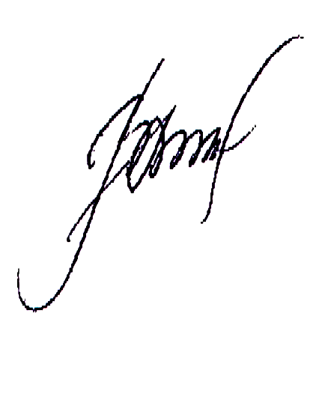
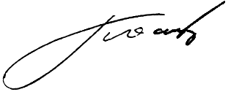

И.И. Костылев В.А. Богданов

